Giebnia, 19 czerwca 2026 r.

POLOmarket ponownie otwiera sklep w Błaszkach po kompleksowej modernizacji
Największa polska sieć supermarketów zakończyła kolejną inwestycję w województwie łódzkim. Po kompleksowej modernizacji ponownie otwarto POLomarket w Błaszkach, w powiecie sieradzkim. Placówka zyskała nowoczesne rozwiązania techniczne, bardziej komfortową przestrzeń zakupową oraz udogodnienia wspierające codzienną obsługę klientów.
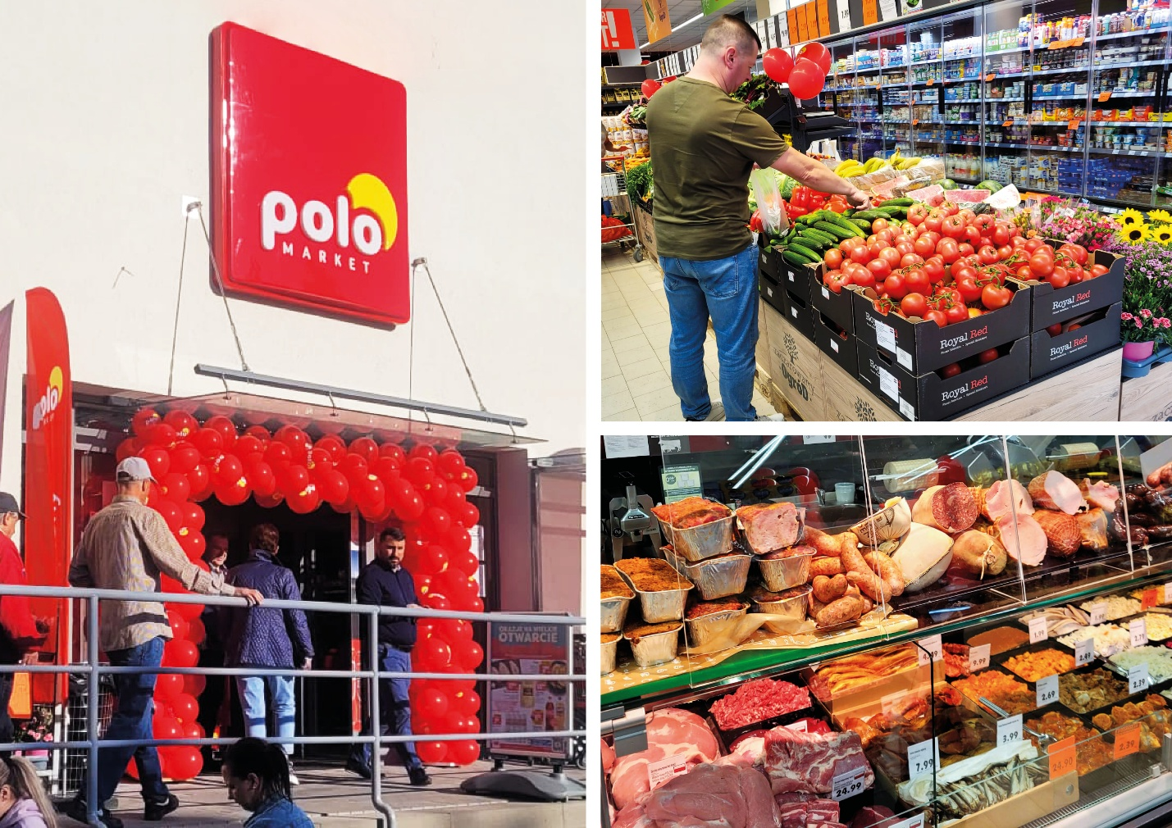
Modernizacja objęła zarówno salę sprzedaży, zaplecze, jak i elementy infrastruktury budynku. W sklepie wymieniono regały chłodnicze, przebudowano zaplecze oraz zamontowano nowoczesne chłodnie, które pozwalają jeszcze lepiej zadbać o jakość i świeżość oferowanych produktów. Na sali sprzedaży pojawił się również większy, energooszczędny regał chłodniczy, odpowiadający aktualnym standardom POLOmarketu.
Istotnym elementem inwestycji były jak zawsze rozwiązania zwiększające efektywność energetyczną obiektu. Sklep wyposażono w nowe energooszczędne oświetlenie, a także wymieniono całą instalację elektryczną. Poprawiono również termoizolację budynku poprzez zastosowanie piany PUR na stropach. Funkcjonująca dotychczas instalacja fotowoltaiczna została rozbudowana, dzięki czemu obiekt dysponuje większą mocą. Dodatkowo zainstalowano pompę ciepła, a po modernizacji ogrzewanie sklepu realizowane jest z wykorzystaniem pompy ciepła oraz odzysku ciepła z regałów chłodniczych.
W ramach prac unowocześniono także strefy związane z ofertą świeżych produktów. Sklep wyposażono w nowoczesny, dwukomorowy piec do pieczywa oraz krajalnicę, dzięki czemu klienci mogą w jeszcze wygodniejszy sposób korzystać z oferty świeżego pieczywa. Na ladzie mięsnej wymieniono urządzenia wykorzystywane w codziennej obsłudze — pojawiły się nowe krajalnice do wędlin oraz piła do mięsa.
Z myślą o wygodzie klientów w sklepie zamontowano dwie kasy samoobsługowe, które usprawniają codzienne zakupy i skracają czas obsługi. Przebudowano także wejście do sklepu oraz schody, poprawiając funkcjonalność i dostępność obiektu. Dodatkowo zamontowano wiatrołap, który zwiększa komfort pracy personelu oraz ogranicza wpływ warunków zewnętrznych na przestrzeń sklepu.
W dniu otwarcia na klientów czekały słodkie niespodzianki oraz degustacje, a także dedykowane oferty promocyjne z okazji ponownego otwarcia, które obowiązywać także w kolejnych dniach.
Modernizacja sklepu w Błaszkach to kolejny etap realizowanej przez POLOmarket strategii inwestycyjnej, obejmującej zarówno nowe otwarcia, jak i unowocześnianie istniejących placówek. Sieć konsekwentnie rozwija swoją infrastrukturę, podnosząc standard zakupów dla klientów w całej Polsce.

Grupa POLOmarket to największa polska sieć supermarketów. Tworzą ją spółki detaliczne prowadzące sklepy, a także spółka logistyczno-zakupowa dysponująca dwoma centrami logistycznymi. Firma rozpoczynała działalność w 1997 roku z 27. sklepami. Dziś jest to 250 nowoczesnych placówek na terenie całej Polski, z obrotem ponad 2,7 mld złotych rocznie. Sklepy sieci POLOmarket odwiedza miesięcznie ponad 6 mln Klientów. Obecnie POLOmarket daje zatrudnienie 4300 osobom.

Kontakt dla mediów:
Ilona Rutkowska
Good One PR
ilona.rutkowska@goodonepr.pl
Tel. 796 996 259

